“梦之蓝”虚拟校园项目总结

组长： 张奕裕 学号：09015336 邮箱:937204901@qq.com

组员： 莫少煌 学号：09015331

分工：服务器端模块设计编写

叶橄强 学号：09015335

分工：主界面UI设计、学生图书馆模块编写

莫景雯 学号：09015308

分工：界面，学生模块银行模块、商店编写、UI设计

唐雪婷 学号：09015306

分工：管理员模块场馆预约模块、商店模块、图书馆编写

王雨 学号：09015305

分工：文档资料整理、编写

2017-09-22

**教师评语**【优 良 中 及格 不及格 】

一、前言

1.JAVA语言的重要性

JAVA语言是目前国内外使用最为广泛的程序设计语言之一。它具有功能丰富、表达能力强、使用方便灵活、执行效率高、跨平台、可移植性好等优点，几乎可用于所有领域。JAVA语言既具有高级语言的特点，具有很强的系统处理能力。JAVA语言被广泛应用于系统软件和应用软件的开发。使用JAVA语言进行程序设计和软件开发，可以熟悉并理解面向对象的精髓，对于深入学习计算机技术是大有裨益的。JAVA语言是计算机科学与技术专业的基础课程，是以后学习JAVA框架的基础，也为以后选Eclipse、Myeclipse等软件开发奠定了基础。因此，只有熟练地掌握了JAVA语言，以后才能更加深入地掌握计算机技术。

2.本项目特色

（1）模块出众

本虚拟校园项目依托eclipse为开发基础，除用户登录、学籍管理、选课、图书馆、商店等既定项目之外，我们依据校园实况，加入场馆预约项目，丰富了项目的框架内容。

（2）界面清新

本虚拟校园项目在确定基础模块后，为了界面美观大气，我们选取了一系列的简笔画图标，使得界面风格相似且不突兀，以#1296db号蓝为图标背景色，清新有活力，符合校园文化。

（3）功能详尽

本虚拟校园项目包括了六大模块，各模块功能丰富，以场馆预约为例，可虚拟预约六个体育项目、18个时间段，可依据显示出的剩余场地数任意添加预约人，也可查询往期预约记录等，完全依据学生日常生活需求来制定模块功能。

二、项目需求

“虚拟校园”是数字信息化的校园，包括信息的获取、处理和应用，将获得的校园数据用计算机与应用模型结合起来。

学生用户的需求是：

（1）用户注册、登录和登出（2）学籍信息模块的查看（3）图书馆模块的书籍查找、借书、还书（4）课程的选择和对应课表的查看（5）银行模块的转账、余额查看和转账记录查看（6）商店模块物品的购买、结算以及购买记录的查看（7）场馆的预约以及预约记录的查看；

教师用户的需求是：

（1）用户登录和登出（2）学籍信息的查看（3）图书馆模块的书籍查找、借书、还书（4）查看选择本课程的学生（5）银行模块的转账、余额查看和转账记录查看（6）商店模块物品的购买、结算以及购买记录的查看（7）场馆的预约以及预约记录的查看

管理员的需求是：

（1）用户登录（2）学生、教师学籍信息的查找、添加、删除和修改（3）图书馆书籍的添加、删除、查找和修改量（4）选课模块的课程添加、修改、删除和查找（5）商店模块的商品查找、修改、添加和删除（6）场馆模块的预约项目信息的查找、添加、修改和删除。

三、项目设计与开发

本次JAVA项目的设计采用MVC框架，将逻辑、数据、界面显示分离开来。

我们小组对本次项目设计开发如下：

1、一个系统首先要有的就是对用户的管理，我们对于用户的操作主要有注册、登录和登出。那么在一个具体的校园系统中，我们认为用户的注册是已经存在学籍系统中的学生、老师才能注册，登录进入，而管理员的账号是不用注册的，且管理员的账号只能给定。

2、学籍管理模块中普通的用户只有查看自己学籍信息的权限，而管理员可以查看所有学生的学籍信息以及对学籍进行增删改查的操作。

3、银行模块中普通用户能够给其他用户转账，查询自己余额和转账记录。

4、商店模块中普通用户能够查询所需的商品，并且加入到购物车中，然后可以到购物车中进行购买数量的修改和结算，并且还可以查看自己的购买记录。而管理员能够对商品进行增删改查的操作。

5、图书馆模块中普通用户能够根据书名和作者来查看自己的所需的书籍，并且可以查看自己借阅的记录，并对书籍进行借阅和退借。而管理员能够对书籍进行增删改查的操作。

6、选课模块中普通用户可以进行选课、退选以及查看课表的操作，老师可以查看选了自己课的学生，而管理员可以对课程进程增删改查的操作。

7、场馆预约模块中普通用户可以查看不同项目今天、明天和后天的剩余场次，并且根据自己的要求进行预约，并且能够查看自己的预约记录。而管理员能够对预约的项目进行增删改查的操作。

8、本次项目的主界面我们从网易云音乐PC端的界面来获取灵感，并直接提供六个模块的功能选择，但是需要登录才能使用。

9.系统处理流程图

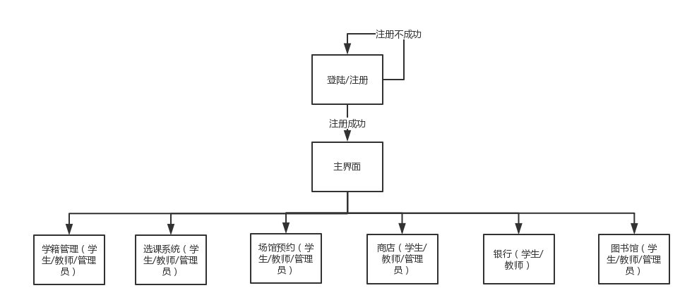

四、项目关键技术

1、Socket技术的运用。本次项目我们客户端与服务端的通信就采取了Socket连接，来实现C/S端的分离。

2、服务器端采用多线程技术，支持同时响应多个客户端的消息请求，实现多个客户端可以并发访问服务器。

3、服务器端与数据库的连接新建立了一个线程池，用来管理服务端和数据库的多种操作，防止频繁的创建和销毁引起数据库内存泄漏，从而确保服务器端对数据库的安全操作。

4、严格按照MVC架构设计服务器端和客户端。

5、采用统一的消息发送、接受和处理模型，客户端更新View的回调方法封装在同一个方法中进行集中处理。

6、客户端界面的设计采用JAVA Swing，利用eclipse自带的windowbuilder插件并根据Swing的特性来设计美观的界面。

7、使用原创代码实现了图片的轮播，其大小、滚动速度均呈有规律性的变化

五、项目经验及存在问题

1.整体小结：

我们小组在刚组建完成后，由于整个小组对于团队项目的开发缺少经验，并且有几名组员对java语言的掌握不够，还有人员磨合度不够等原因，造成早起项目的进展较为缓慢。但是随着一点点的深入，我们对项目的开发也越发熟悉，对JAVA语言的运用也更加熟练，并且各个组员的分工也更加明确，之间相处也越发融洽，遇到问题都能够随时交流，能到很快的解决。

我们小组中属于纵向分工构建，每个人单独负责一个模块，虽然不同的模块有很多内容都是重复的样式，但是对于每个人来说都对自己进行了锻炼，提升了自己的码代码能力，而且在整个过程中学到了许多技术。在整个项目过程中，我们小组组员都能积极的参与到项目的讨论中来，并且按照进度要求完成任务。最后的整合过程也较为顺利的进行。

而且我们项目的界面稳定性较高且易用性较好，对于用户的各种可能操作，比如输入不合理的内容，都会给出必要的信息提示弹窗等，而且我们UI的设计坚持着原创的风格。

2.存在问题：

（1）由于早期对项目的理解不够深入，没有深入分析产品需求，甚至没有详尽的产品文档，这直接导致了在日后的设计和开发过程中我们浪费了很多时间精力，特别是在联合调试的时候。并且一开始并没有搭出一个比较完善的框架，接口的部分和公共类也没有统一设计好，造成了部门代码的重复编写，还导致后期整合和优化带来了较大的困难。

（2）由于小组组员各自负责相应的模块设计，前期要学习的成本较高，效率不是很高，而且大家对于模块理解不透彻的话，容易造成逻辑上的混乱。

（3）对于客户端和服务端交互上的问题，由于两个之间通信的Socket连接未加密，可能会有数据安全性问题。

（4）由于短学期时间的限制，项目的界面设计还不是特别令人满意，项目的内在逻辑仍然存在一些问题，有一些功能仍然还未丰富，比如图书馆模块搜索结果没有显示相应书籍图片等。

3.团队沟通和工作方式：

（1）我们团队每周课上进行技术交流、进度监督，并且利用课后时间合作讨论框架结构、产品需求、具体界面的设计和美化以及功能的实现和细化，协力编程，互相帮助。

（2）我们小组每人单独负责一个小模块，最后整合。

（3）在各个模块的工作中，大家互相帮助，对数据库、Socket等部分的内容进行操作时都互相帮助完成每个部分。

4.技术理解：

（1）Swing技术的可配置性和可扩展性较好，我们可以通过不同的接口重写原始的组件来扩展自己的Swing框架，且可定制型较好。

（2）我们使用socket在服务器和数据库之间传递消息，本地客户端通过发送socket向服务端请求连接，服务端监听到客户端的请求就会建立一个新的线程来建立连接，最后使用socket来双向传递数据。

（3）以access数据库为基础的C/S模式构建的。C/S 结构就是客户机和服务器结构。它是软件系统体系结构，通过它可以充分利用两端硬件环境的优势，将任务合理分配到Client端和Server端来实现，降低了系统的通讯开销，使我们的系统客户端部分处理速度大大加快。